Actividades del “Plan de Contingencia Institucional”
(Copiar y resolver las actividades en el cuaderno de tareas.)
Viernes 26 de julio
Noticia del día:
Área: Lengua
1- Lee nuevamente el cuento PIYAMA PARTY.
2- Resuelve las siguientes actividades con el texto leído.
A- Subraya el título.
B- Inventa otro título para la historia.
C- Menciona a su autora.
D- Sustituye el nombre al personaje principal.
E- Inventa un nuevo final para el cuento. Recuerda comenzar con mayúscula y terminar con punto.
F- Dibuja la parte del texto que más te gustó.
________________________________________________________________
Área: Matemática
1- Une cada cálculo con su resultado.
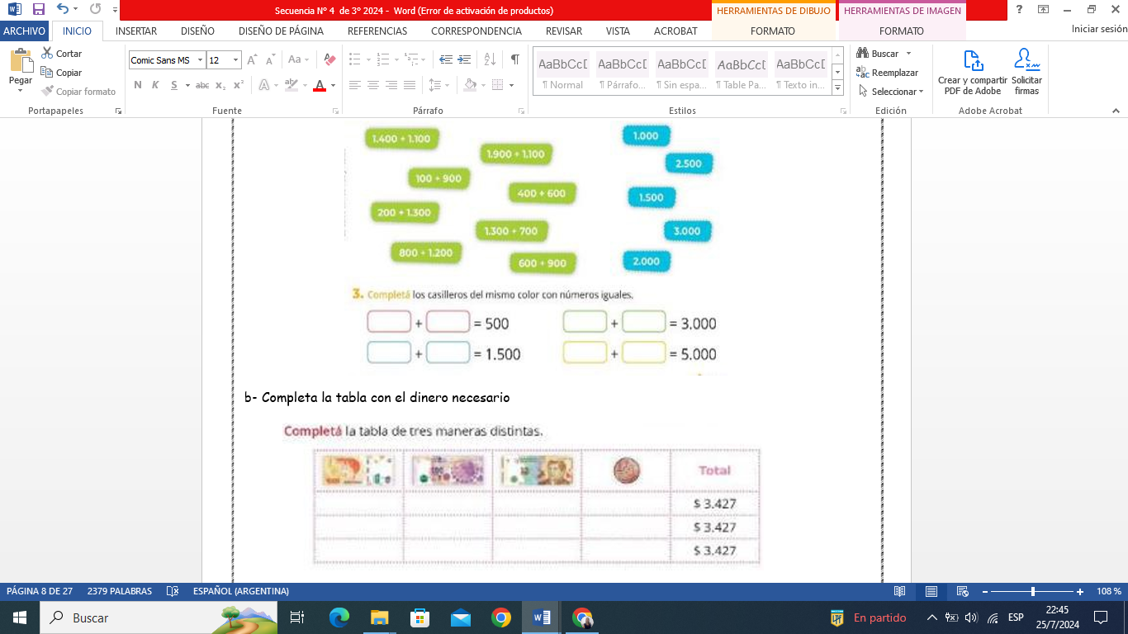
2- Completa los cálculos para que den los resultados indicados.
